**ACTA DE REUNIÓN DE CAPACITACIÓN**

1. **OBJETIVO:**

Realizar evento de capacitación el día 13 de julio a las 9:30 am, en “Alimentación Saludable” a los padres de familia de la Institución Educativa. San Jerónimo Emiliani Sede Santa Ana cuyos beneficiarios de PAE, son sus hijos e hijas, en la Modalidad RPS del complemento de Almuerzo, con el fin de concientizarlos, en la necesidad de desarrollar Hábitos y Estilo de vida Saludable.

La actividad se desarrolló con la siguiente agenda:

1. Bienvenida, llamado a lista y socialización de la Agenda
2. Definición de Alimentación Saludable y Características
3. Que son las GABAS (mayores de 2 años, menores de 2 años, Gestantes y Lactantes) y su significado.
4. Propósito y objetivos
5. Icono del plato saludable
6. Mensajes de las Guías Alimentarias (mayores de 2 años).
7. Proposiciones y varios
8. **JUSTIFICACIÓN**

El fomento de la alimentación saludable es uno de los factores protectores para prevenir el sobrepeso, la obesidad y las enfermedades asociadas a un régimen alimentario poco saludable, es decir, aquellas que se originan por: el consumo elevado de sal, azúcares, y grasas saturadas o trans, además del bajo consumo alimentos naturales y frescos.

Hoy en día, las nuevas dinámicas socioeconómicas han llevado a migrar de una cultura culinaria del consumo en el hogar hacia una cultura del consumo en diferentes establecimientos como: servicios de alimentación, restaurantes, cafeterías, plazas de comida, etc. Es así, como aproximadamente el 65% de los colombianos consume comidas fuera de casa, al menos una vez a la semana.1 Por ello surge la necesidad de articular esfuerzos con los actores que forman parte del sector gastronómico como son: las escuelas de gastronomía, los restaurantes, los servicios de alimentación, y demás cadenas que ofrecen y comercializan comidas preparadas, para conformar un equipo de trabajo que permita el abordaje del sector mediante el diseño de herramientas que puedan contribuir a la preparación y oferta de alimentos saludables.

1. **DESARROLLO DE LA ACTIVIDAD**
2. La Nutricionista da la bienvenida a los asistentes, toma lista de asistencia y socializa la Agenda del evento
3. **¿Qué es alimentación Saludable?**

“Es aquella que proporciona los nutrientes que el cuerpo necesita para mantener el buen funcionamiento del organismo, conservar o restablecer la salud, minimizar el riesgo de enfermedades, garantizar la reproducción, gestación, lactancia, desarrollo y crecimiento adecuado”

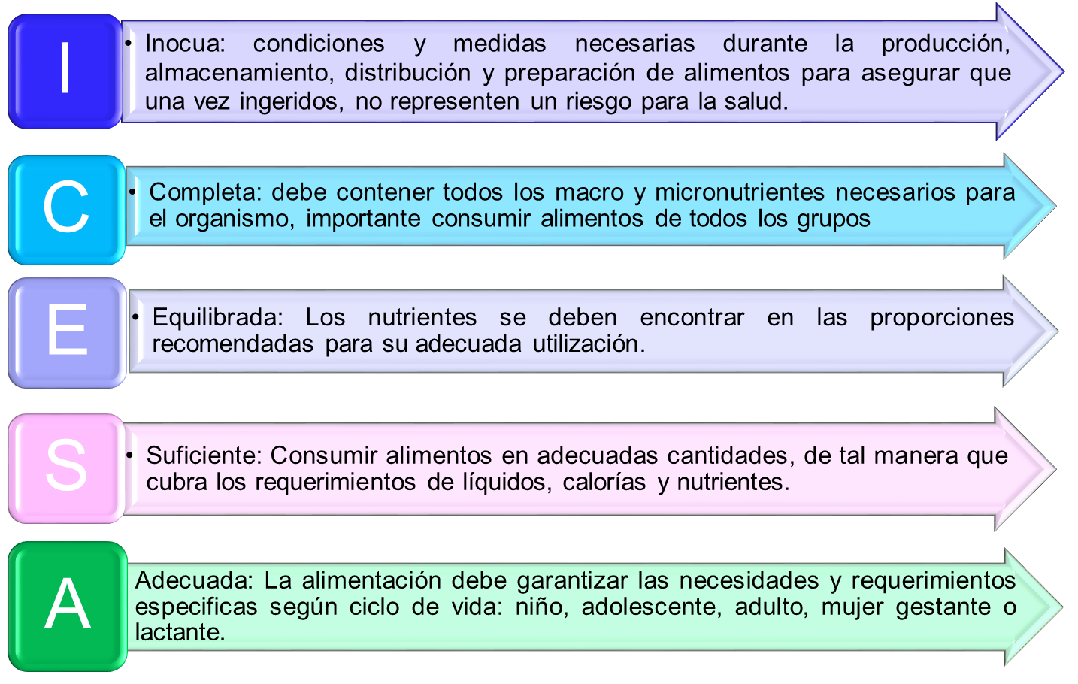

1. **¿Qué son las Guías Alimentarias GABAS?**

* Son una herramienta de Seguridad Alimentaria y Nutricional - SAN**.**
* Conjunto de orientaciones a la población sobre el consumo de alimentos, con el fin de promover un completo bienestar nutricional y prevenir enfermedades.
* Son dinámicas, flexibles y temporales, es decir, deben ser actualizadas periódicamente para adaptarlas a los cambios de nuestra situación alimentaria y nutricional.
* Están dirigidas a personas sanas.

4. **Propósito:** Promover la salud, prevenir la malnutrición y contribuir a la reducción del riesgo de ECNT relacionadas con la alimentación y la actividad física.

**Objetivo general**: Orientar a la población colombiana para la adopción de patrones alimentarios saludables, que contribuyan al bienestar nutricional y a la prevención de enfermedades relacionadas con la alimentación.

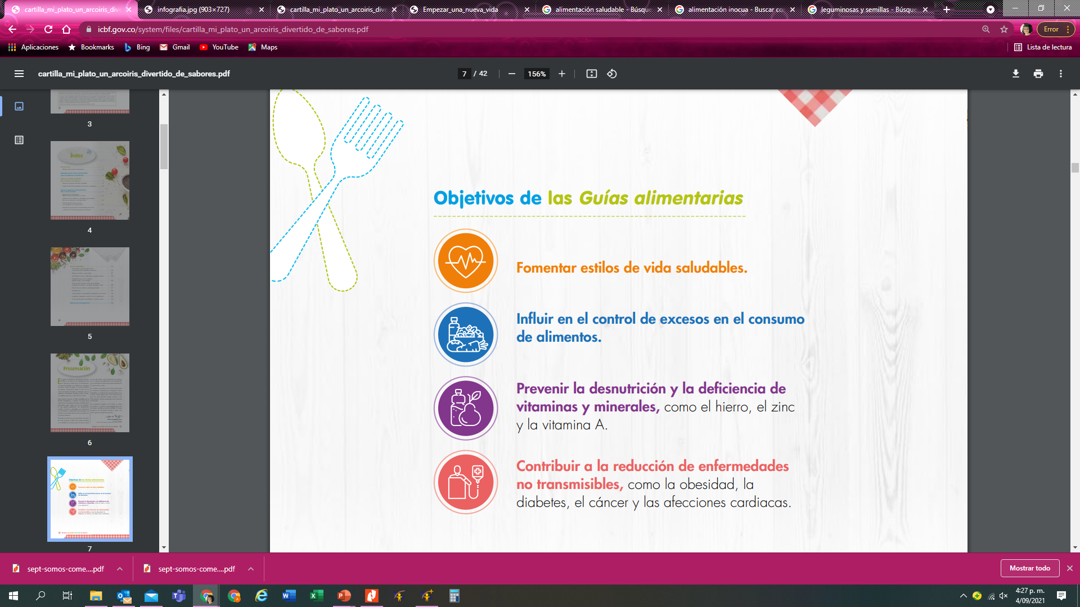

1. **ICONO PALTO SALUDABLE**

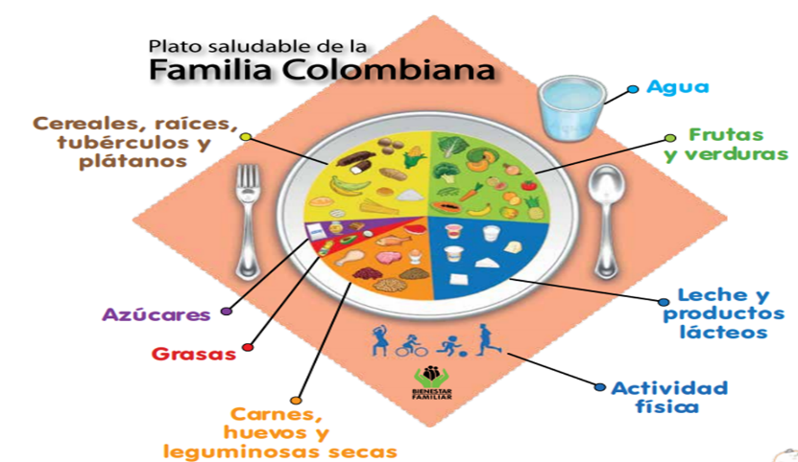

1. **Mensajes de las GABA para población mayor de 2 años**
2. Consuma alimentos frescos y variados como lo indica el Plato saludable de la familia colombiana.
3. Para favorecer la salud de músculos, huesos y dientes, consuma diariamente leche u otros productos lácteos y huevo.
4. Para una buena digestión y prevenir enfermedades del corazón, incluya en cada una de las comidas frutas enteras y verduras frescas
5. Para complementar su alimentación consuma al menos dos veces por semana leguminosas como frijol, lenteja, arveja y garbanzo
6. Para prevenir la anemia, los niños, niñas, adolescentes y mujeres jóvenes deben comer vísceras una vez por semana
7. Para mantener un peso saludable, reduzca el consumo de “productos de paquete”, comidas rápidas, gaseosas y bebidas azucaradas
8. Para tener la presión arterial normal, reduzca el consumo de sal y alimentos como carnes embutidas, enlatados y productos de paquete altos en sodio
9. Cuide su corazón, consuma aguacate, maní y nueces, disminuya el consumo de aceite vegetal y margarina, evite grasas de origen animal como mantequilla y manteca
10. Por el placer de vivir saludablemente realice actividad física de forma regular.
11. **Propensiones y varios**:

Los padres de familia de las IE de San Jerónimo Emiliani Sede Santa Ana. Participaron activamente en la actividad, manifestando la necesidad de crear buenos hábitos en cada uno de sus hogares y comprometiéndose a aplicar los conocimientos adquiridos, para mejorar la calidad de vida tanto de sus hijos como de sus familias.

Elaborado por.



__________________________

JEANET ESPINOSA GARZÓN

Nutricionista. PAE (Contratista)

Sec. Educación Tunja

Tl. 3144743353